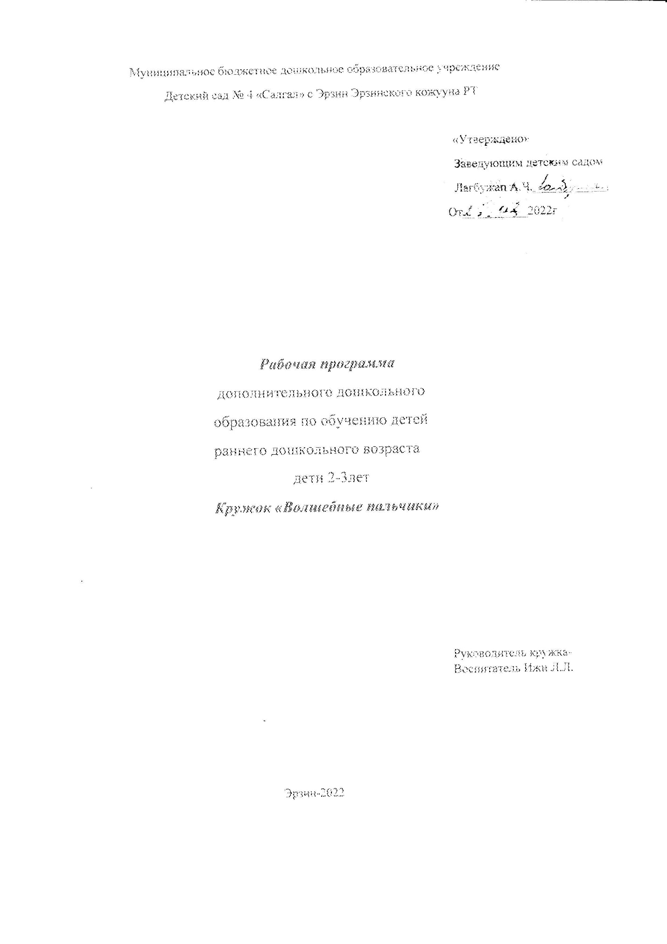

Муниципальное бюджетное дошкольное образовательное учреждение
Детский сад № 4 «Салгал» с Эрзин Эрзинского кожууна РТ

«Утверждено»
Заведующим детским садом
Лагбужап А.Ч.____________
От__ ________2022г

Рабочая программа
дополнительного дошкольного
образования по обучению детей
раннего дошкольного возраста
дети 2-3лет
Кружок «Волшебные пальчики»

Руководитель кружка- Воспитатель Ижи Л.Л.

Эрзин-2022
Кружок «Волшебные пальчики» -
направлен на развитие и укрепление мелкой моторики рук у детей 2 – 3 лет. Данную работу следует начинать с самого раннего возраста. Уже грудному младенцу можно проводить пальчиковую гимнастику – массировать пальчики.
Для развития моторики рук на занятиях данного кружка используются следующие приемы, игры и упражнения:
∙ самомассаж кистей рук
∙ пальчиковая гимнастика и пальчиковые игры
∙ выполнение движений с мелкими предметами конструктор, крупы, мелкие игрушки, счетные пуговицы, бусины)
∙ рисование (пальчиками, ладошками, пластилином, штриховка, закрашивание, лабиринты)
∙ аппликация
Занятия включают в себя разнообразные игровые упражнения, проводимые на материале различных лексических тем, используются различные по фактуре материалы (бумага, картон, ткань различной фактуры, нитки, крупы, пуговицы и др.)
Образовательная деятельность проводится 1 раз в неделю в течение всего учебного года. Форма работы: группа из 5 воспитанников.
К концу учебного года дети должны будут уметь работать с бумагой в разных техниках, научиться правильно держать карандаш, ручки станут более гибкими, послушными, дети научатся самостоятельно и творчески работать.
Цель: развитие и укрепление мелкой моторики рук у детей дошкольного возраста в играх, упражнениях и разных видах продуктивной деятельности (рисование, лепка, конструирование).
Задачи:
Образовательные:
∙ формирование произвольных координированных движений пальцев рук, глаза, гибкости рук, ритмичности развитие осязательного восприятия (тактильной, кожной чувствительности пальцев рук);
∙ формирование практических умений и навыков;
∙ обучать различным навыкам работы с бумагой, пластилином.
Развивающие:
∙ развитие мелкой моторики пальцев, кистей рук;
∙ совершенствование движений рук;
Занятия по данной программе проводятся в игровой форме. Во время игры максимально реализуется ситуация успеха, следовательно, работа происходит естественно, не возникает психического напряжения.

Отличительные особенности работы данного кружка:
Работа в кружке «Волшебные пальчики» направлена на всестороннее развитие ребенка. Методика позволяет детям интенсивно заниматься и не утомляться за счет постоянной смены видов деятельности и переключения внимания.
Занятия в кружке отличаются комплексным подходом, направлены на развитие всех необходимых психологических познавательных процессов, коммуникативных волевой сферы и мелкой моторики.
Формы и режим занятий:
Кружковая работа рассчитана на 1 занятие в неделю. Занятия проводятся в группе (5 человек) по 10 минут и предполагают использование следующих форм: беседа, дидактическая игра, ролевые, коммуникативные игры, физические упражнения, коллективное творчество, анкетирование, индивидуальная корректировка действий.
Неотъемлемым элементом каждого занятия являются пальчиковые игры и физкультминутки. Включение упражнений на развитие пальцевой моторики в физкультминутки играет положительную роль в обучении детей. Это позволяет:
– регулярно стимулировать действие речевых зон коры головного мозга, что положительно сказывается на развитии речи детей;
– совершенствовать внимание и память – психические процессы тесно связаны с речью;
– вызывать у детей интерес и яркий эмоциональный настрой.
Длительность физкультпаузы в одном занятии составляет 1-2 минуты.
В каждой физкультпаузе содержится большое количество разнообразных пальцевых движений, и они по смыслу сочетаются с произносимыми стихами.

Учебно – тематический план работы кружка

№ | Учебно – тематический план работы кружка | Количество занятий
1 | Работа с бумагой, аппликация | 7
2 | Рисование | 14
3 | Лепка +работа с песком | 10
4 | Работа с крупами | 4
5 | Диагностика | 1

Календарно – тематический план работы кружка

Срок реализации | Тема занятия | Содержание деятельности
Сентябрь | «Кисть и карандаш» | Рисование прямых линий
Сентябрь | «Наши пальчики» | Работа с красками на пальцах
Сентябрь | «Урожай с огорода» | Пальчиковое раскрашивание
Сентябрь | «Помидорчики» | Раота с мокрым песком
Октябрь | Листопад | Аппликация
Октябрь | Золотая осень | Рисование гуашь, поролон
Октябрь | Мячики для котят | Рисование пальчиками
Октябрь | Колбаски и шарики | Работа с пластилином
Ноябрь | Следы на песке | Рисование пальцами на песке
Ноябрь | Дождик | Рисование пальчиками
Ноябрь | Веселые раскраски | Работа с раскрасками
Ноябрь | Проложи дорожку зайке | Работа с манной крупой
Декабрь | Снег кружиться | Аппликация салфетка, вата, фольга
Декабрь | Снегопад | Рисование пальчиками
Декабрь | Следы на снегу | Работа с манной крупой
Декабрь | Елочка | Рисование ладошкой
Январь | Снеговик | Аппликация с элементами рисования
Январь | Елочка | Рисование по трафарету
Январь | Колобок | Лепка пластилином
Январь | Снег, снежок | Аппликация с комкаными салфетками
Февраль | Пирожки для всей семьи | Лепка из соленого теста
Февраль | Пройди по лабиринту | Рисуночные задания фломастером
Февраль | Папин праздник | Аппликация
Февраль | У мышки в кладовой | Перебирание круп- горох, фасоль
Март | Цветы для мамы | Рисование пальчиками
Март | Помогаем бабушке | Лепка из соленого теста
Март | Цветы-они прекрасны | Работа с манной крупой
Март | Дождик | Рисование с ватными палочками
Апрель | Звенит капель | Рисование с элементами аппликации
Апрель | Ракета в космосе | Аппликация
Апрель | Звезды в небе | Рисование кистью
Апрель | Звезды в небе | Рисование на песке
Май | Цыплята | Аппликация
Май | Одуванчики цветут | Рисование с комканой бумагой
Май | Угощение для кукол | Работа с мокрым песком на прогулке
Май | Диагностика

